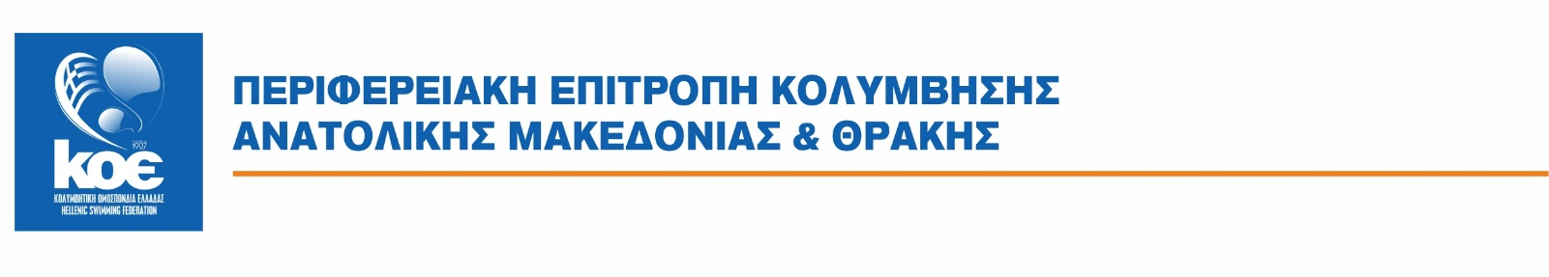

Αριθμός Πρωτ.:_506_

Ημερομηνία: 7/10/2025

ΠΡΟΚΗΡΥΞΗ
ΠΕΡΙΦΕΡΕΙΑΚΗΣ ΗΜΕΡΙΔΑΣ ΚΟΛΥΜΒΗΣΗΣ
ΑΓΩΝΙΣΤΙΚΩΝ & ΠΡΟΑΓΩΝΙΣΤΙΚΩΝ ΚΑΤΗΓΟΡΙΩΝ

Η Περιφερειακή Επιτροπή της Κ.Ο.Ε Ανατολικής Μακεδονίας και Θράκης σε συνεργασία με το Δήμο Αλεξανδρούπολης διοργανώνει την «Περιφερειακή Ημερίδα Κολύμβησης Αγωνιστικών & Προ-αγωνιστικών Κατηγοριών» στις 23.5.2026 στο Δημοτικό Κολυμβητήριο Αλεξανδρούπολης Δημοσθένης Μιχαλεντζάκης. Ο αγώνας θα πραγματοποιηθεί σε δύο (2) αγωνιστικές ενότητες.

Οι αγώνες θα πραγματοποιηθούν σύμφωνα με τους όρους των υπ’ αρ. πρωτ.: 6546/29 Σεπτ. 2025 & 6548/29 Σεπτ. 2025 αντίστοιχα, Ειδικών Προκηρύξεων κολυμβητικών αγώνων περιόδου 2025-26 της Κ.Ο.Ε.

Οι δηλώσεις συμμετοχής θα καταχωρηθούν στην ηλεκτρονική πλατφόρμα της Ομοσπονδίας: https://clubs.koe.org.gr/KOEWebEntries_PROD/ μέχρι την Παρασκευή 15 Μαΐου 2026.
Μέχρι το βράδυ της Τετάρτης 20 Μαΐου 2026 θα πρέπει να αποστείλετε το σύνολο των διαγραφών σας. Στη συνέχεια θα υπάρχει δυνατότητα διαγραφών μέχρι και 30 λεπτά πριν την έναρξη κάθε αγωνιστικής ενότητας.
Μέχρι την Πέμπτη 21.5.2026 και ώρα 14.00, παρακαλείσθε να υποβάλλετε αντίγραφο του καταθετηρίου της πληρωμής του παράβολου συμμετοχής στην πλατφόρμα της ΚΟΕ → Εntries → Financial Control.
Οικονομικό παράβολο συμμετοχής ορίζεται στα 10 ευρώ ανά αθλητή.

Η κατάθεση των χρημάτων θα γίνει σύμφωνα με την κωδικοποίηση της Κ.Ο.Ε. στους παρακάτω λογαριασμούς και θα αποστέλλετε το καταθετήριο με αναγραφόμενο το σωματείο και την διοργάνωση μαζί με τις δηλώσεις συμμετοχής:
ΕΘΝΙΚΗ ΤΡΑΠΕΖΑ: IBAN GR66 0110 0800 0000 0804 8090 172
EUROBANK: IBAN GR82 0260 2770 0007 0020 1520 045
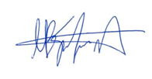
ALPHA BANK: IBAN GR15 0140 1470 1470 0232 0003 260
PIRAEUS BANK- IBAN: IBAN GR91 0171 7270 0067 2716 3708 450

Για την Εκτελεστική Επιτροπή

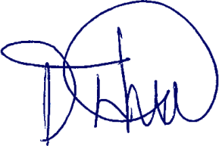
Ο Πρόεδρος Ο Γενικός Γραμματέας
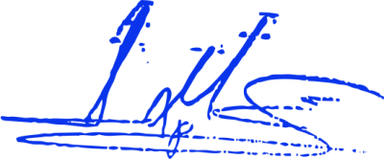

Μπανιώτης Χρήστος Νικηφορίδης Γαβριήλ

ΑΓΩΝΙΣΤΙΚΟ ΠΡΟΓΡΑΜΜΑ
1^{η} Αγωνιστική Ενότητα (10:30)
Αγωνιστική
1. | 200μ. | Ελεύθερο | Γυναικών | Ανδρών
2. | 50μ. | Πρόσθιο | Γυναικών | Ανδρών
3. | 100μ. | Πεταλούδα | Γυναικών | Ανδρών
4. | 50μ. | Ύπτιο | Γυναικών | Ανδρών
5. | 400μ. | Μ. Ατομική | Γυναικών | Ανδρών
6. | 50μ. | Ελεύθερο | Γυναικών | Ανδρών
7. | 200μ. | Πρόσθιο | Γυναικών | Ανδρών
8. | 200μ. | Ύπτιο | Γυναικών | Ανδρών
9. | 800μ. | Ελεύθερο | Γυναικών | Ανδρών
Προ-αγωνιστική
01. 50μ. | Ελεύθερο | Κοριτσιών | 10-11-12 ετών
02. 50μ. | Ελεύθερο | Αγοριών | 10-11-12 ετών
03. 50μ. | Πρόσθιο | Κοριτσιών | 10-11-12 ετών
04. 50μ. | Πρόσθιο | Αγοριών | 10-11-12 ετών
05. 100μ. | Ύπτιο | Κοριτσιών | 10-11-12 ετών
06. 100μ. | Ύπτιο | Αγοριών | 10-11-12 ετών
07. 200μ. | Ελεύθερο | Κοριτσιών | 10-11-12 ετών
08. 200μ. | Ελεύθερο | Αγοριών | 10-11-12 ετών
09. 200μ. | Πρόσθιο | Κοριτσιών | 11-12 ετών
10. 200μ. | Πρόσθιο | Αγοριών | 11-12 ετών
11. 100μ. | Πεταλούδα | Κοριτσιών | 11-12 ετών
12. 100μ. | Πεταλούδα | Αγοριών | 11-12 ετών
13. 800μ. | Ελεύθερο | Κοριτσιών | 12 ετών
14. 800μ. | Ελεύθερο | Αγοριών | 12 ετών

2^{η} Αγωνιστική Ενότητα
Αγωνιστική
1. | 50μ. | Πεταλούδα | Ανδρών | Γυναικών
2. | 400μ. | Ελεύθερο | Ανδρών | Γυναικών
3. | 100μ. | Ύπτιο | Ανδρών | Γυναικών
4. | 100μ. | Πρόσθιο | Ανδρών | Γυναικών
5. | 200μ. | Πεταλούδα | Ανδρών | Γυναικών
6. | 100μ. | Ελεύθερο | Ανδρών | Γυναικών
7. | 200μ. | Μ. Ατομική | Ανδρών | Γυναικών
8. | 1500μ. | Ελεύθερο | Ανδρών | Γυναικών
Προ-αγωνιστική
01. 100μ. | Ελεύθερο | Κοριτσιών | 10-11-12 ετών
02. 100μ. | Ελεύθερο | Αγοριών | 10-11-12 ετών
03. 100μ. | Πρόσθιο | Κοριτσιών | 10-11-12 ετών
04. 100μ. | Πρόσθιο | Αγοριών | 10-11-12 ετών
05. 50μ. | Ύπτιο | Κοριτσιών | 10-11-12 ετών
06. 50μ. | Ύπτιο | Αγοριών | 10-11-12 ετών
07. 400μ. | Ελεύθερο | Κοριτσιών | 11-12 ετών
08. 400μ. | Ελεύθερο | Αγοριών | 11-12 ετών
09. 50μ. | Πεταλούδα | Κοριτσιών | 10-11-12 ετών
10. 50μ. | Πεταλούδα | Αγοριών | 10-11-12 ετών
11. 200μ. | Ύπτιο | Κοριτσιών | 11-12 ετών
12. 200μ. | Ύπτιο | Αγοριών | 11-12 ετών
13. 200μ. | Μικτή Ατομική | Κοριτσιών | 10-11-12 ετών
14. 200μ. | Μικτή Ατομική | Αγοριών | 10-11-12 ετών

